**问题详情：**

如下图：

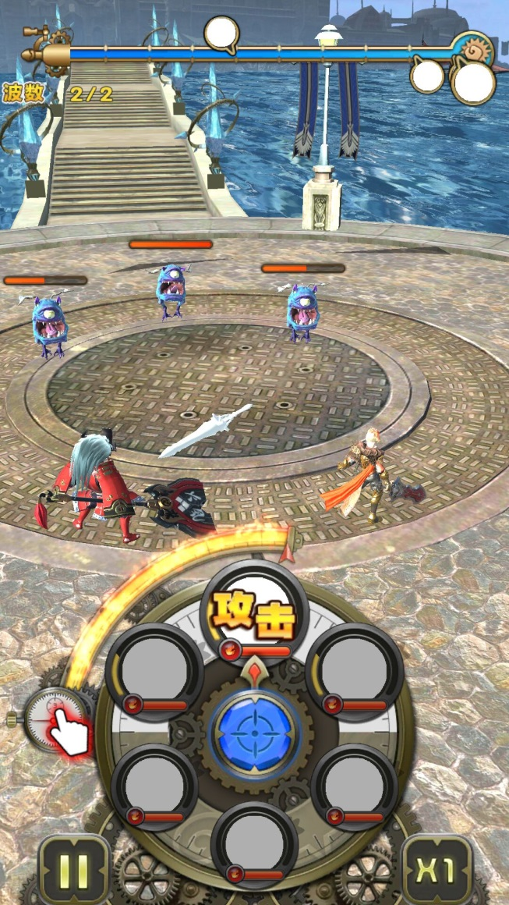

**原因：**  
unity5.3.4打包，若勾选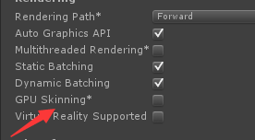

则会在手机上会使用GPU渲染骨骼动画，大概原因是动画模型的骨骼超过了寄存器数量，就会造成模型不显示，具体无法排查。

**解决方案：**

先不勾选GPU Skinning用CPU渲染就没问题了,要用GPU渲染这个功能就等后续unity版本修复这个bug吧。